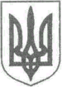

УКРАЇНА
НОВОГРАД-ВОЛИНСЬКА МІСЬКА РАДА
ЖИТОМИРСЬКОЇ ОБЛАСТІ
РІШЕННЯ

вісімнадцята сесія восьмого скликання

від №

Про внесення змін до символіки
Новоград-Волинської міської територіальної громади

Керуючись статтею 22, пунктом 49 частини першої статті 26 Закону України «Про місцеве самоврядування в Україні», враховуючи пропозиції робочої групи з питань перейменування міста Новограда-Волинського та внесення змін до символіки Новоград-Волинської міської територіальної громади (протокол від 28.03.2022), міська рада

ВИРІШИЛА:

1. Внести часткові зміни до символіки Новоград-Волинської міської територіальної громади, затвердженої рішенням міської ради від 03.06.2021 №215 «Про внесення змін до символіки міста Новограда-Волинського» та затвердити:
1.1. Малий герб Новоград-Волинської міської територіальної громади та опис до нього (додаток 1).
1.2. Повний герб Новоград-Волинської міської територіальної громади та опис до нього (додаток 2).
2. Контроль за виконанням цього рішення покласти на постійну комісію з питань депутатської етики, дотримання законності та охорони прав і свобод громадян, секретаря міської ради Гвозденко О.В.

Міський голова Микола БОРОВЕЦЬ

Додаток 1
до рішення міської ради
від №

Малий герб Новоград-Волинської міської територіальної громади
та опис до нього

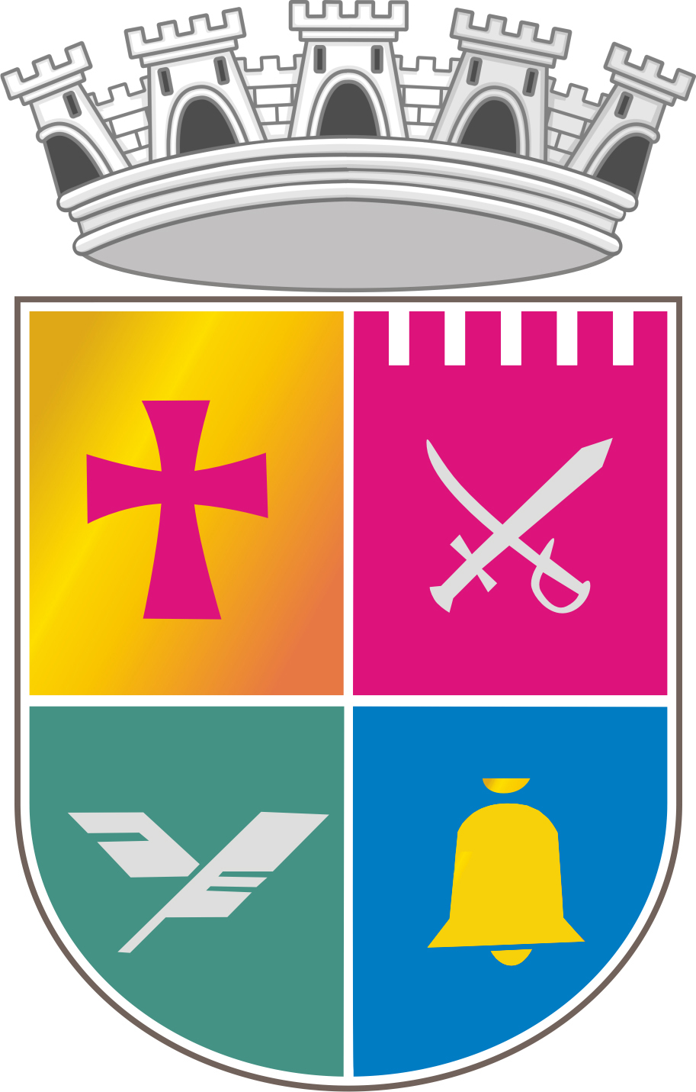
Щит Іспанський за формою, чотирьохдільний з главою, міською короною. У верхній правій долі - прямий пурпуровий хрест з вігнутими сторонами - фрагмент герба міста Новограда-Волинського, діючого з 1796 року.
На пурпуровому тлі верхньої лівої долі, що має форму фортечної стіни, зображені схрещені меч і козацька шабля. Емблема символізує події національно-визвольної боротьби ХVII ст. На зеленому тлі нижньої правої долі зображено дві срібні схрещені пір'їни у вигляді букви "У". Емблема несе інформацію, що місто являється батьківщиною видатної української поетеси Лесі Українки, а також місцем життя і діяльності сім’ї Косачів.
На голубому тлі нижньої лівої долі зображено золотий дзвін. Емблема відтворює легенду про роль дзвону над рікою Случ. Герб прикрашає міська корона у вигляді стилізованого зображення п’ятибашенної фортеці кольору срібла.

Секретар міської ради Оксана ГВОЗДЕНКО

Додаток 2
до рішення міської ради
від №

Повний герб Новоград-Волинської міської територіальної громади
та опис до нього

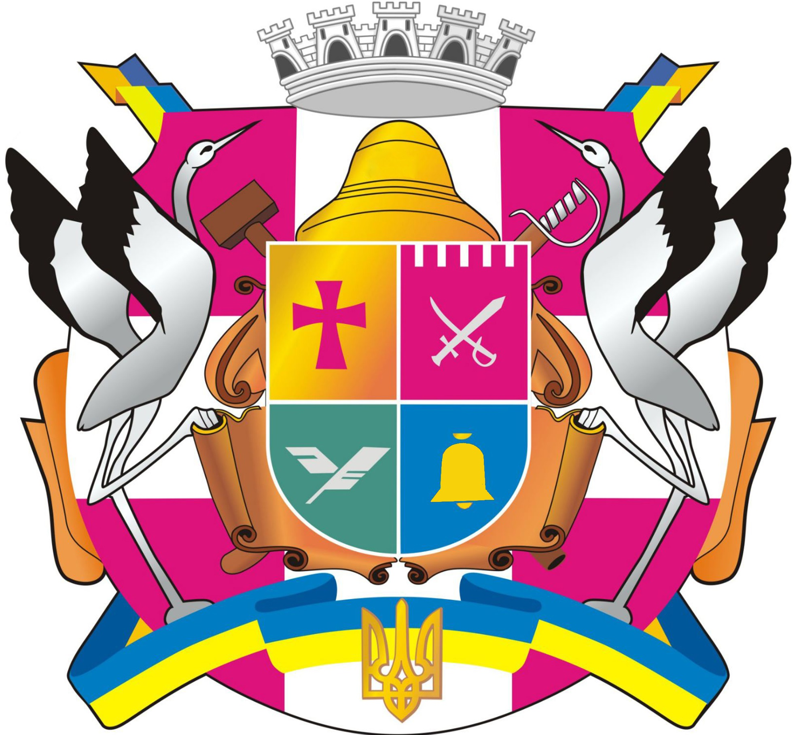

На великому пурпуровому щиті, розділеному на чотири долі широким білим прямим хрестом /кольори історичного герба Волині, початку ХІV ст./ в центрі розташовано картуш кольору золота, в який вписано малий герб Новоград-Волинської міської територіальної громади.
По обидва боки картуша стоять кожний на одній нозі срібні лелеки, символи чистоти і вірності, що піднятими ногами утримують картуш, а над ним дзьобами підносять золотий дзвін. За картушем розташовано діагонально хрещені молот і шаблю, символи трудової і бойової слави міста. В кінці герба на синьо-жовтій стрічці, яка опоясує низ великого щита і кінцями діагонально завершує його верх, зображено золотий тризуб. Всю композицію вінчає срібна міська корона.

Секретар міської ради Оксана ГВОЗДЕНКО

